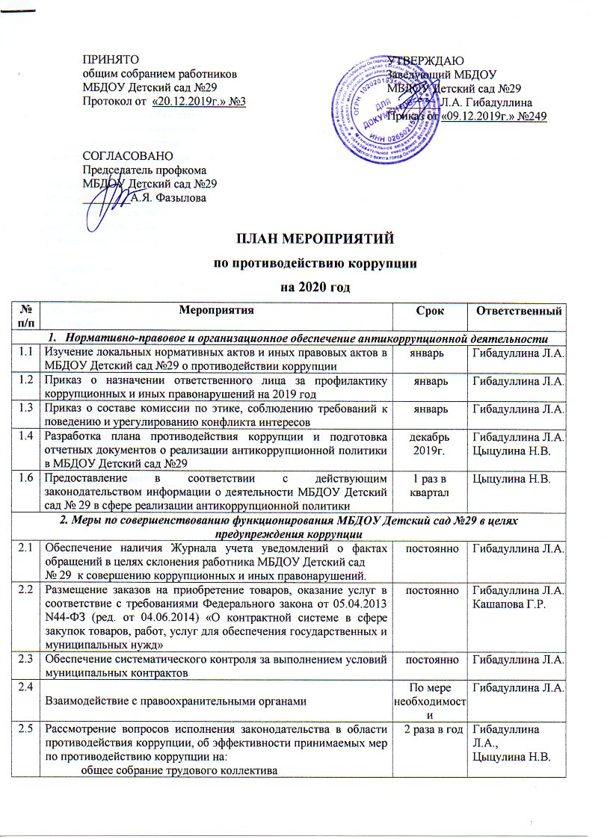

|  |  |  |  |
| --- | --- | --- | --- |
| 2.6 | Организация контроля, в том числе и общественного, за использованием и расходованием денежных средств в ДОУ, имущества, финансово-хозяйственной деятельностью ДОУ, в том числе:  - распределения выплат стимулирующего характера работникам ДОУ на заседании комиссии по распределению стимулирующей части фонда оплаты труда | постоянно | Гибадуллина Л.А.,  члены комиссии по распределению стимулирующей части фонда оплаты труда |
| ***3. Меры по правовому просвещению и повышению антикоррупционной компетентности сотрудников, воспитанников ДОУ  и их родителей*** | | | |
| 3.1 | Организация и проведение мероприятий, посвященных Международному дню борьбы с коррупцией (9 декабря), направленных на формирование в обществе нетерпимости к коррупционному поведению | 9 декабря | Цыцулина Н.В. |
| 3.2 | Размещение информации для работников и родителей «Это важно знать!» (по вопросам противодействия коррупции) на информационном стенде | постоянно | Цыцулина Н.В. |
| 3.3 | Обновление памяток для родителей “Что такое коррупция”, “Скажем нет коррупции” и т.д. | ежеквартально | Цыцулина Н.В. |
| 3.4 | Обеспечение функционирования раздела «Антикоррупционная деятельность» на сайте ДОУ для обеспечения открытости деятельности ДОУ. | постоянно | Администратор сайта |
| 3.5 | Публикация и размещение на сайте ДОУ самоанализа деятельности ДОУ за год | декабрь | Администратор сайта |
| ***4. Взаимодействие ДОУ  и родителей (законных представителей) воспитанников*** | | | |
| 4.1 | Информирование родителей (законных представителей) о правилах приема в ДОУ | в течение года | Гибадуллина Л.А. |
| 4.2 | Проведение ежегодного опроса родителей (законных представителей)  воспитанников с целью определения степени их удовлетворенности работой ДОУ, качеством предоставляемых образовательных услуг. | Август | Цыцулина Н.В. |
|  | Организация родительских собраний с целью правового просвещения родителей в сфере образования | 2 раза в год | Гибадуллина Л.А.  Цыцулина Н.В. |